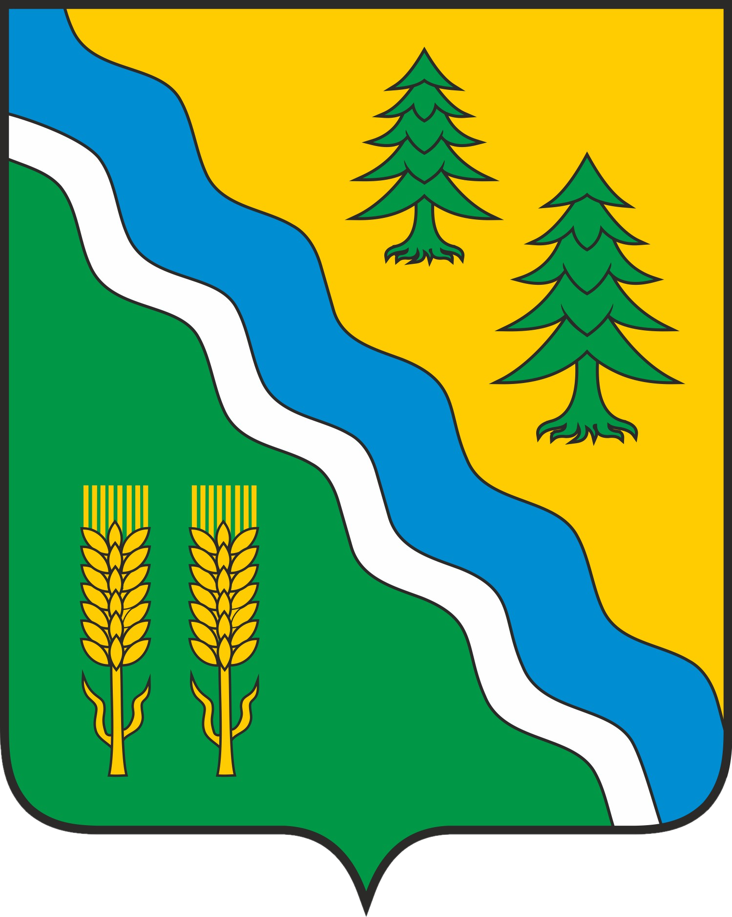
ПРОЕКТ
ДУМА КРИВОШЕИНСКОГО РАЙОНА

РЕШЕНИЕ
с. Кривошеино
Томской области
18 августа 2022 г. № 139
О безвозмездной передаче муниципального движимого имущества

В соответствии со ст. 209, 215, Гражданского кодекса Российской Федерации, руководствуясь ст.17.1 Федерального Закона от 26.07.2006 года № 135 " О защите конкуренции", Федеральным Законом от 06 октября 2003 года № 131 ФЗ «Об общих принципах организации органов местного самоуправления в Российской Федерации», Положением «О порядке управления и распоряжения муниципальным имуществом, находящимся в муниципальной собственности муниципального образования Кривошеинский район», утвержденного решением Думы Кривошеинского района от 28.07.2011 № 83
Дума Кривошеинского района РЕШИЛА:
1.Передать из казны муниципального образования Кривошеинский район Томской области в безвозмездное пользование в Исполнительно-распорядительный орган муниципального образования – Администрация Иштанского сельского поселения, следующее движимое имущество:
№ п/п | Наименование и характеристики движимого имущества | Количество, шт. | Реестровый номер движимого имущества | Балансовая стоимость  (руб.) | Остаточная стоимость (руб.)
1 | Автомобиль, наименование (тип ТС) - пожарный, марка, модель ТС – ЗИЛ 131Н, категория ТС – С, 1987 г.в., идентификационный номер (VIN) -отсутствует, шасси (рама) – 762725, кузов (кабина, прицеп) - отсутствует, цвет – красный, государственный регистрационный знак – M797ОТ70,паспорт транспортного средства – 70 МК 839910 от 03.07.2008 | 1 | 006322 | 842193,00 | 0,00
2.Администрации Кривошеинского района осуществить передачу имущества, указанного в п.1 настоящего решения, в порядке, установленном действующим законодательством Российской Федерации.
3.Разместить настоящее решение на официальном сайте муниципального образования Кривошеинский район Томской области в информационно - телекоммуникационной сети «Интернет» http://kradm.tomsk.ru.
4.Настоящее решение вступает в силу с даты его подписания.

5.Контроль за исполнением настоящего решения возложить на комитет по бюджету и экономической политике.

Председатель
Думы Кривошеинского района В.В. Нестеров

Глава Кривошеинского района А.Н. Коломин

